KARTA GMINNEJ EWIDENCJI ZABYTKÓW
1. Obiekt  WIEŻA WIDOKOWA („Bismarcka”) - nr 15 |  |  |  |  | A. Architektura  B. Układy przestrzenne  C. Cmentarz  D. Zieleń komponowana  E. Archeologia |  |  |  | A/WEZ  018
2. Obecna funkcja  nieużytkowana | 3. Konstrukcja / materiał  mur. (kam., cegła) |  | 4. Datowanie  1911 r. |  |  |  |  |  | A/WEZ  018
18. Zdjęcie / mapa / plan  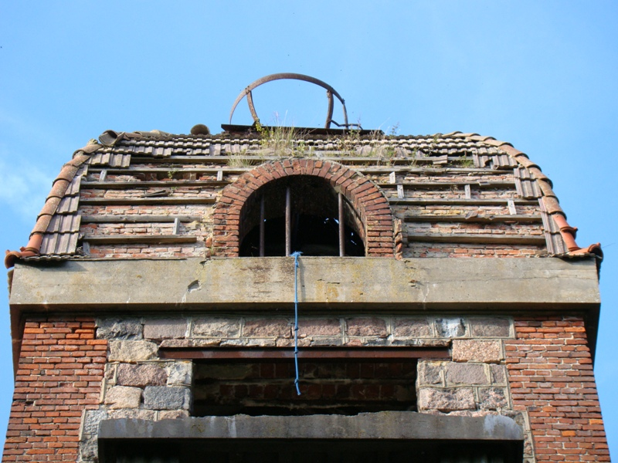  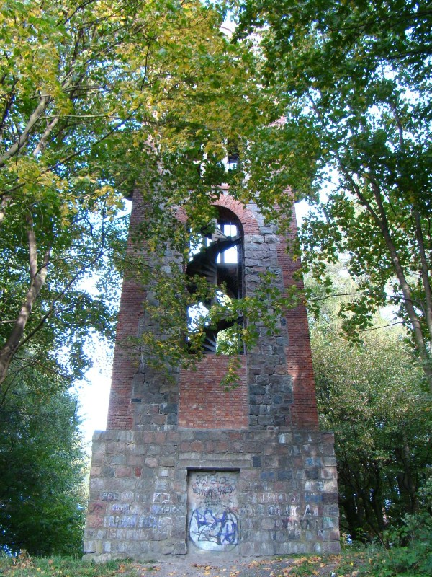  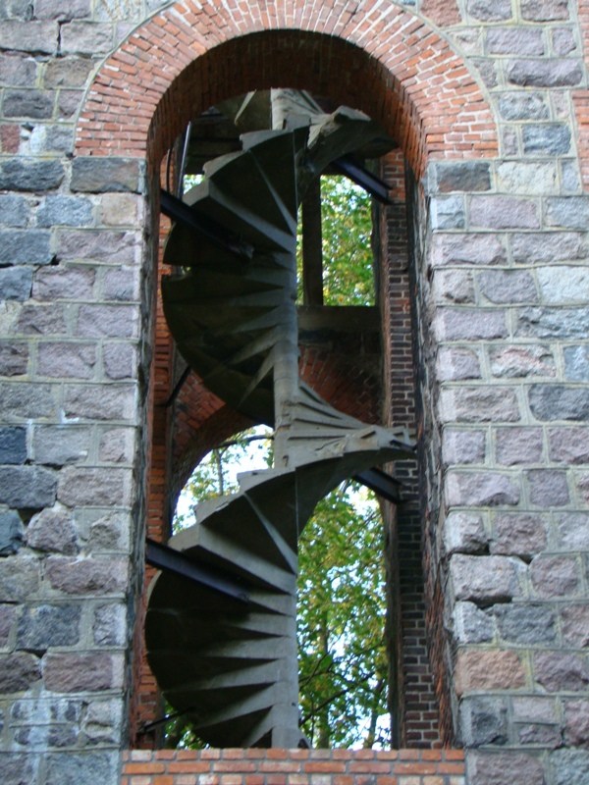 |  |  |  |  | 5. Miejscowość  Ś W I D W I N
6. Gmina
ŚWIDWIN
 |  |  |  |  | 7. Powiat  SWIDWIŃSKI |  | 8. Województwo  ZACHODNIOPOMORSKIE
9. Adres
78-300 Świdwin
ul. Drawska b.nr
 |  |  |  |  | 10. Lokalizacja  zachodni skraj parku miejskiego, na wzgórzu |  |  | 11. Nr ewidencyjny działki  194/12
 |  |  |  |  | 12. Lokalizacja archeologiczna:
 |  |  |  |  | Nr obszaru AZP
 |  |  |  |  | Nr stanowiska na obszarze AZP
 |  |  |  |  | Nr stanowiska w miejscowości
 |  |  |  |  | 13. Własność |  |  | 14. Użytkownik
 |  |  |  |  | 15. Informacja o ochronie:
Nr i data wpisu
do rejestru zabytków
 |  |  |  |  | zapis w planie zagosp. przestrzennego |  | typowany do rejestru zabytków  strefa „A-K” ochrony konserwator.
 |  |  |  |  | inne |  | wojewódzka ewidencja zabytków
 |  |  |  |  | 16. Stan zachowania (skala 1-5)  2 - zły |  |  | 17. Rodzaj zagrożeń  brak użytkownika, zniszczone pokrycie dachu, platformy widokowe, drzwi
19. Opis obiektu (elementy zabytkowe), historia obiektu  Wieża widokowa (ku czci kanclerza Bismarcka) wybudowana w 1911 r., wg projektu Franza Brewinga, ulokowana na wzgórzu, na skraju parku miejskiego. Budowla o wys. 18 m, założona na planie kwadratu o boku 6,5 m, w formie zestopniowanego prostopadłościanu, nakryta dachem kopulastym z lukarnami. Ściany kamienno-ceglane, starannie spoino-wane, osadzone na wysokim, granitowym cokole. Wieża z arkadowymi prześwitami oraz platformą widokową w formie czterech balkonów, wspartych na dekoracyjnych kroksztynach (obecnie bez balustrad). We wnętrzu schody żelbetonowe, kręcone. Drzwi wejściowe zamurowane.  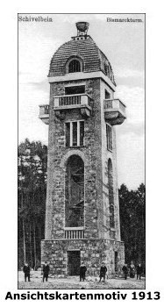 |  |  |  | 20. Zdjęcie / mapa / plan  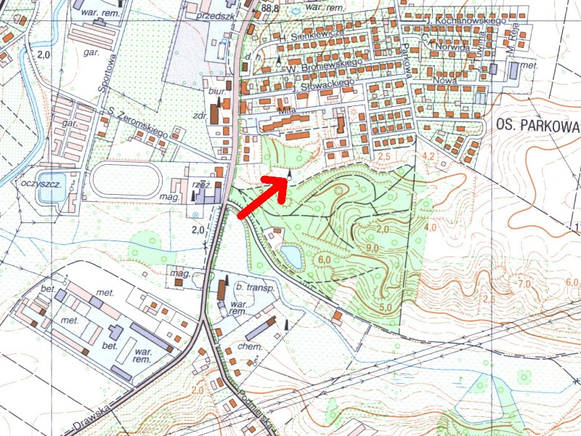  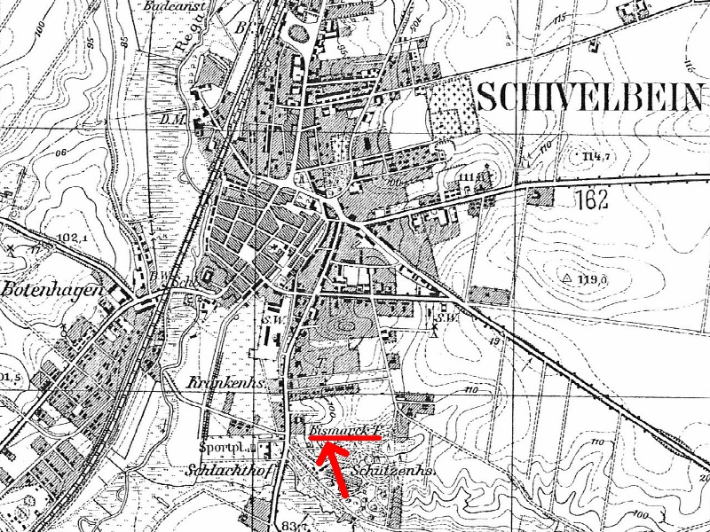  1940 r.
21. Prace budowlane i konserwatorskie, dokumentacja |  | 22. Uwagi  Studium Wartości Kulturowych miasta Świdwin,  oprac. J. Nekanda-Trepka, Szczecin 2004.  Miejscowy Plan zagospodarowania przestrzennego miasta Świdwin, oprac. MK S.C Raciborska, Rączka, Szczecin 2004. |  |  |  | 23. Opracował  mgr Waldemar Witek  „VERBUM” Szczecin
24. Data wykonania ewidencji
10. 2011 r.

